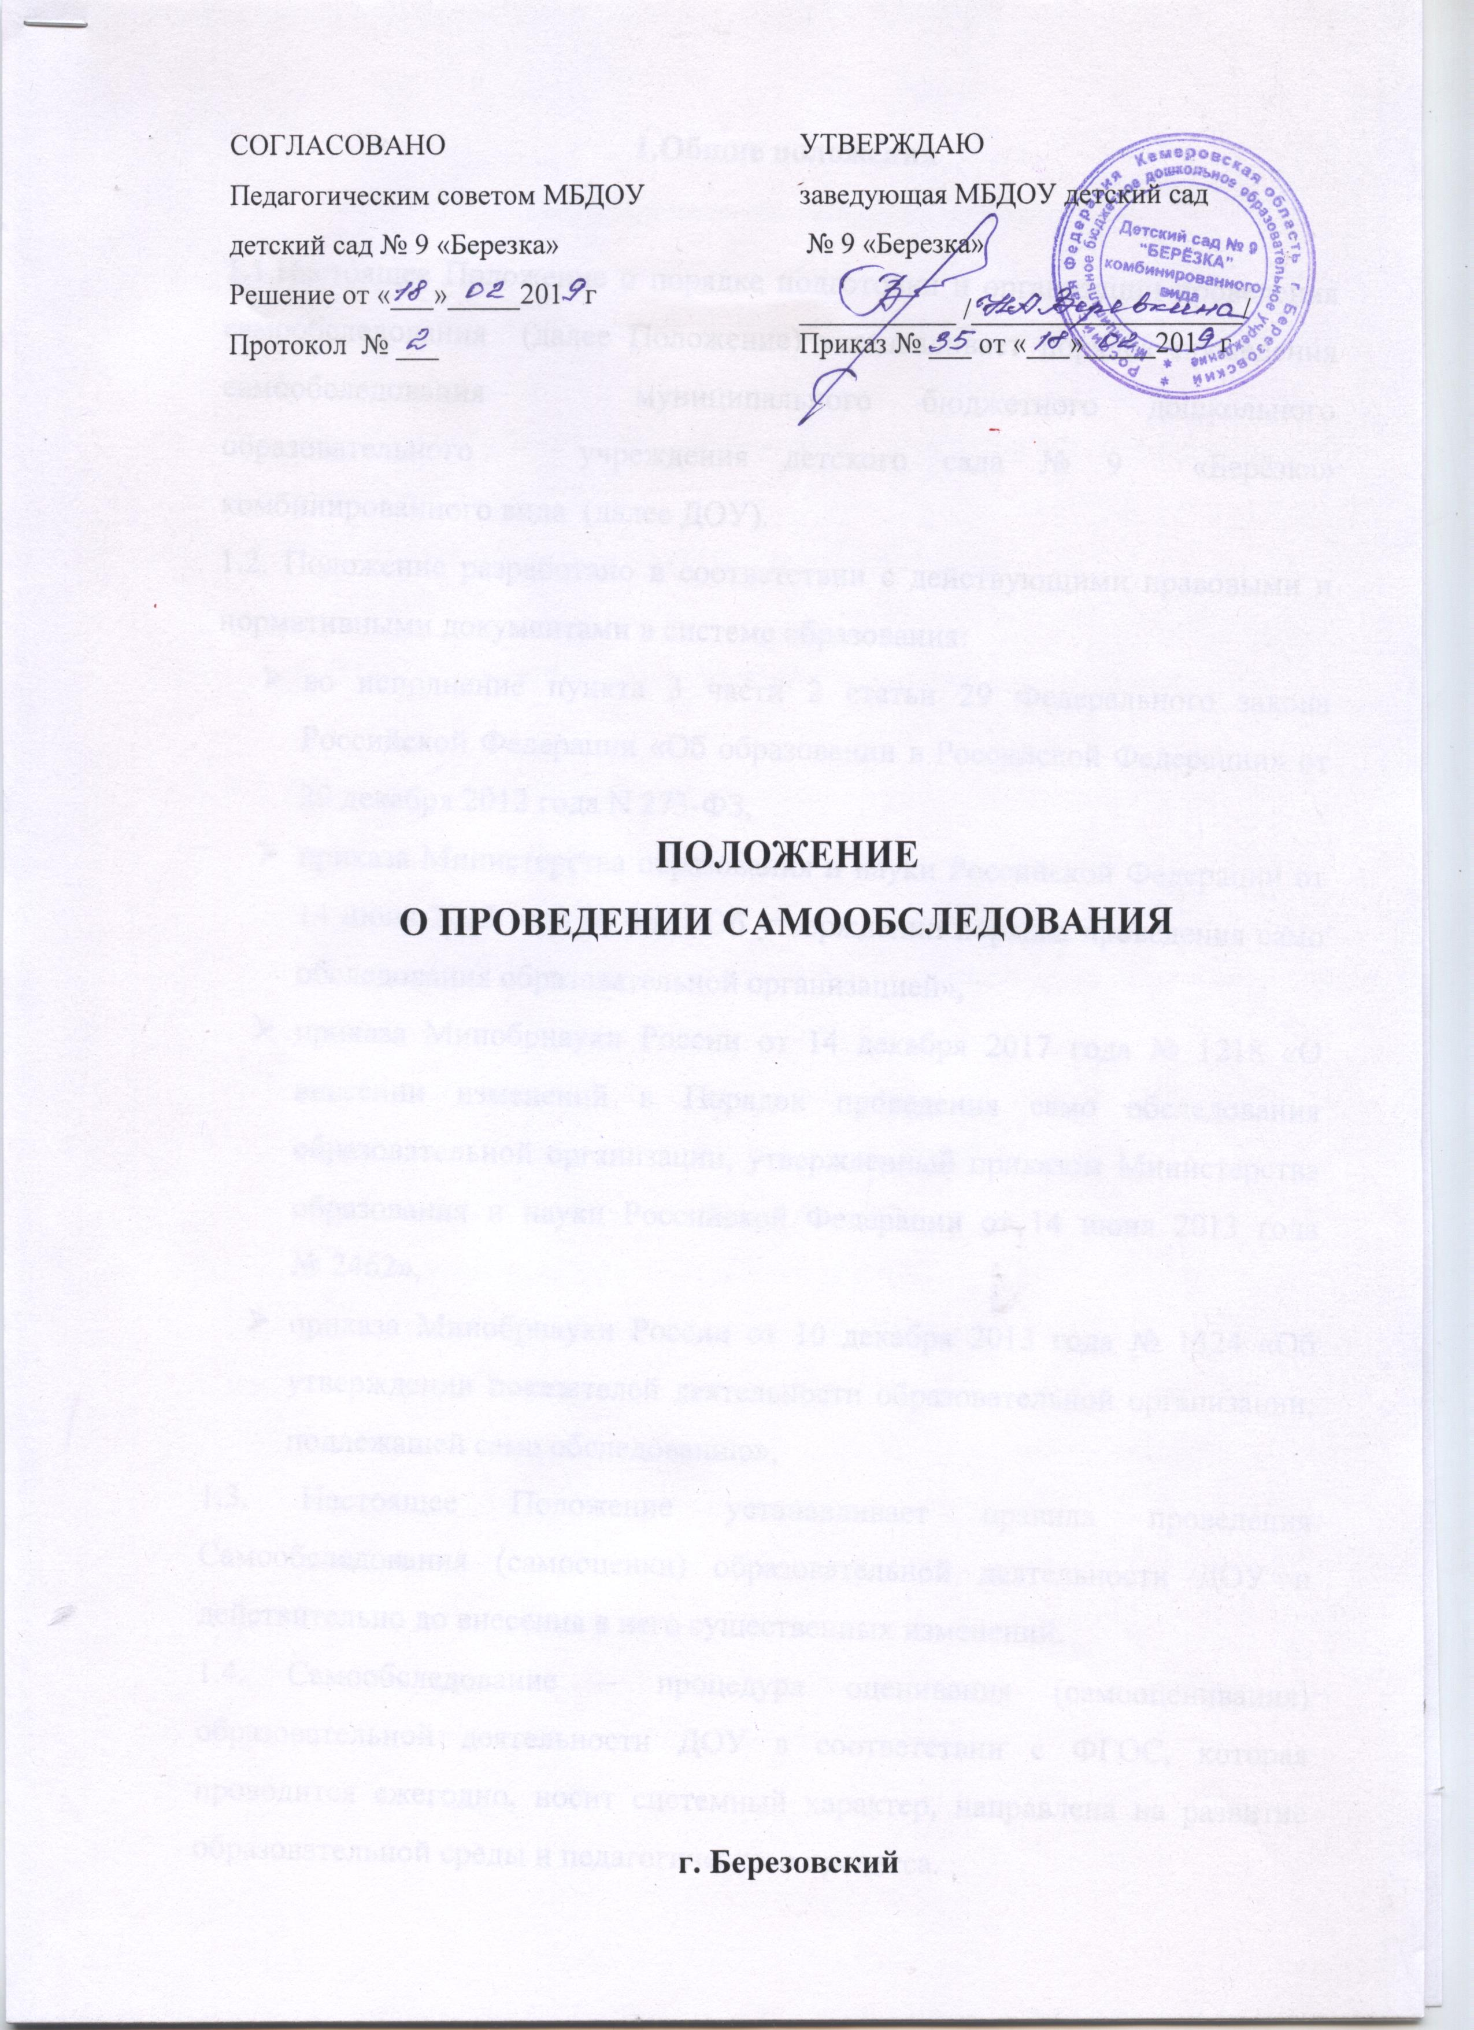
СОГЛАСОВАНО  Педагогическим советом МБДОУ  детский сад № 9 «Березка»  Решение от «___»_____201 г  Протокол № ___ | УТВЕРЖДАЮ  заведующая МБДОУ детский сад  № 9 «Березка»  ___________ /___________________/  Приказ № ___ от «___»_____201 г

ПОЛОЖЕНИЕ
О ПРОВЕДЕНИИ САМООБСЛЕДОВАНИЯ

г. Березовский
1.Общие положения

1.1.Настоящее Положение о порядке подготовки и организации проведения самообследования (далее Положение) устанавливает порядок проведения самообследования муниципального бюджетного дошкольного образовательного учреждения детского сада № 9 «Берёзка» комбинированного вида (далее ДОУ).
1.2. Положение разработано в соответствии с действующими правовыми и нормативными документами в системе образования:
- во исполнение пункта 3 части 2 статьи 29 Федерального закона Российской Федерации «Об образовании в Российской Федерации» от 29 декабря 2012 года N 273-ФЗ,
- приказа Министерства образования и науки Российской Федерации от 14 июня 2013 года № 462 «Об утверждении порядка проведения само обследования образовательной организацией»,
- приказа Минобрнауки России от 14 декабря 2017 года № 1218 «О внесении изменений в Порядок проведения само обследования образовательной организации, утвержденный приказом Министерства образования и науки Российской Федерации от 14 июня 2013 года № 2462»,
- приказа Минобрнауки России от 10 декабря 2013 года № 1324 «Об утверждении показателей деятельности образовательной организации, подлежащей само обследованию»,
1.3. Настоящее Положение устанавливает правила проведения Самообследования (самооценки) образовательной деятельности ДОУ и действительно до внесения в него существенных изменений.
1.4. Самообследование – процедура оценивания (самооценивания) образовательной деятельности ДОУ в соответствии с ФГОС, которая проводится ежегодно, носит системный характер, направлена на развитие образовательной среды и педагогического процесса.

2. Цели проведения самообследования.

2.1. Обеспечение доступности и открытости информации о деятельности ДОУ
2.2. Получение объективной информации о состоянии образовательной деятельности в Учреждении.
2.3. Подготовка отчета о результате самообследования

3. Этапы, сроки и ответственные проведения самообследования.

3.1. Процедура самообследования включает в себя следующие этапы:
- планирование и подготовка работ по проведению самообследования (январь-февраль текущего года на отчетный период);
- организация и проведение процедуры самообследования (февраль-март текущего года на отчетный период);
- обобщение полученных результатов и на их основе формирование отчета (март-апрель текущего года на отчетный период);
- рассмотрение отчета на Педагогическом совете или Совете ДОУ (апрель текущего года на отчетный период).
3.2. Для проведения самообследования деятельности ДОУ, приказом заведующего ДОУ создается рабочая группа, в которую могут входить представитель от администрации ДОУ, опытные педагоги, при необходимости представители иных органов и организаций.
3.3. Руководство проведением самообследования осуществляет заведующий ДОУ.
3.4. Ответственность за выполнение, выполнение не в полном объеме или невыполнение самообследования несет рабочая группа.

4. Содержание самообследования.

4.1. В процессе самообследования проводится оценка образовательной деятельности, системы управления организацией, содержания и качества подготовки воспитанников, организации образовательного процесса, качества кадрового, учебно-методического, библиотечно-информационного обеспечения, материально-технической базы, функционирования внутренней системы оценки качества образования, а также анализ показателей деятельности организации, подлежащей самообследованию, устанавливаемых в п.1.2.

5. Структура самообследования.

5.1. Краткая информация о МБДОУ

5.2. Система управления МБДОУ
- Локальные акты, регулирующие деятельность МБДОУ
- Задачи МБДОУ
- Структура управления МБДОУ
5.3. Оценка качества кадрового потенциала
- Кадровый потенциал (качественный и количественный состав персонала в сравнении с предыдущим годом)
- Повышение квалификации педагогических работников в текущем году.
- Сведения об аттестованных за период 5 лет, % аттестованных педагогов от общего количества работающих
5.4. Оценка материально-технических условий реализации образовательной программы (форма 85-к)
- Наличие помещений, развивающей предметно-пространственная среды в соответствии с требованиями ФГОС ДО по основным направлениям развития (Оснащенность)
- Дополнительное оснащение (помещения), обеспечивающее бесперебойное функционирование МБДОУ
- Электронные ресурсы, технические средства обучения
- Соответствие материально-технических условий требованиям правил и нормативам
5.5. Учебно-методическое, библиотечно-информационное обеспечение
  - Учебно-методическое обеспечение
  - Библиотечно-информационное обеспечение (наличие библиотек, уголков книги, стендовая информация, газеты и др.)
  - Размещение информационно – методического материала на сайтах в текущем учебном году
5.6. Организация образовательного процесса и оценка образовательной деятельности
  - Проектирование воспитательно-образовательного процесса
  - Построение образовательного процесса
  - Дополнительные платные услуги (на договорной основе)
  - Используемый опыт работы
  - Обобщение ППО в уч. г.
  - В ДОУ осуществляется инновационная педагогическая деятельность: экспериментальная деятельность, внедрение образовательных программ и педагогических технологий, разработка программно-методических материалов (блоки программ, программы индивидуального пользования, тематические, творческие планы)
  - Использование ИКТ в работе с педагогами, родителями, образовательной работе с детьми
  - участие в методической работе (РМО, ПГ, ТГ, семинарах, открытых просмотрах, конкурсах, подготовлены выступления)
  - Взаимодействие ДОУ с семьей
  - Социальное партнёрство ДОУ (сотрудничество со школами, организациями дополнительного образования, культуры и спорта, общественными объединениями)
5.7. Функционирование внутренней системы оценки качества образования
  - Наличие локального акта
  - Система контроля за качеством образовательного процесса
  - Оценка эффективности педагогической деятельности
  - Оценка выполнения муниципального задания
  - Оценка индивидуального развития детей: решение ДОУ о необходимости проведения педагогической диагностики, психологическая диагностика
  - Основные проблемы ДОУ (на основании анализа деятельности, в т.ч. не решенные в отчетном году)
  - Основные направления ближайшего (на год, следующий за отчетным) развития ДОУ
  - Дополнительно могут быть представлены количественные показатели деятельности ДОУ в соответствии с п.1.2 (1.2.3). настоящего Положения.

6.Отчет о результатах самообследования.

6.1. Результаты самообследования организации оформляются в виде отчета, включающего аналитическую часть и результаты анализа показателей деятельности организации, подлежащей самообследованию.
6.2. Результаты самообследования рассматриваются на педагогическом совете.
6.3. Отчет подписывается руководителем организации и заверяется печатью.
6.4. Размещение отчета образовательной организации на официальном сайте организации в сети "Интернет" и направление его учредителю осуществляется не позднее 20 апреля текущего года.
6.5. Отчеты о проведении самообследования хранятся в архиве ДОУ в течение 5 лет.
Приложение № 1

План подготовки и проведения работ по самообследованию

№ п\п | Мероприятия | Сроки | Ответственные
1. | Изучение нормативно- правовых документов по вопросам проведения самообследования ДОУ | Постоянно | Заведующая  Члены рабочей группы
2. | Анализ организации образовательной деятельности, качества подготовки воспитанников, учебного процесса | Постоянно
3. | Анализ системы управления ДОУ, кадрового обеспечения | До конца марта
4. | Анализ качества учебно- методического обеспечения, библиотечного- информационного обеспечения | До конца марта
5. | Анализ качества материально- технического обеспечения, противопожарной и антитеррористической безопасности | До конца марта | Заведующая хозяйством  Старшая медицинская сестра
6. | Анализ качества медицинского обеспечения, системы охраны здоровья воспитанников, качества организации питания. | До конца марта
7. | Оценка функционирования внутренней системы оценки качества образования, анализ показателей деятельности ДОУ | До конца марта | Заведующая
8. | Представление и обобщение информации по результатам анализа | До конца марта | Заведующая

